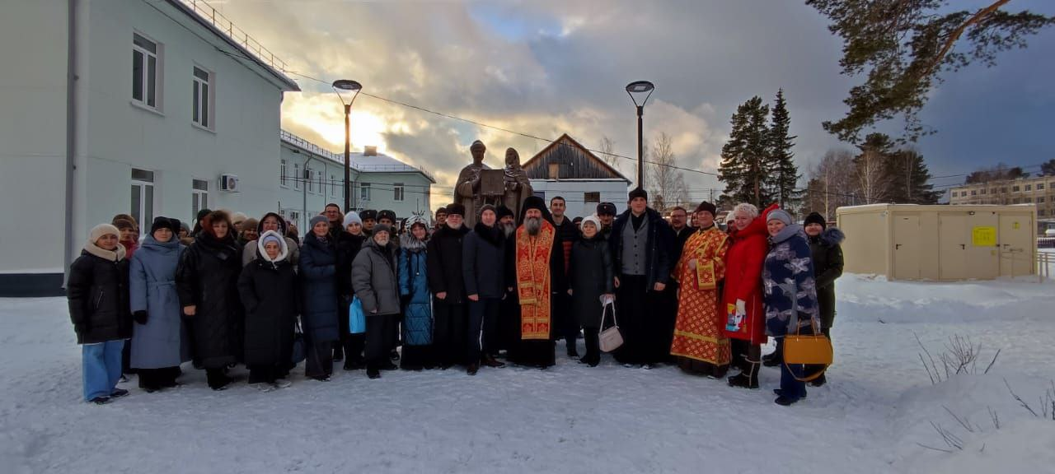

Дорогие жители!

Сегодня на территории городского округа ЗАТО Свободный состоялось значимое событие - освящение памятника святым благоверным князю Петру и княгине Февронии, покровителям семейного счастья, любви и верности.

Выражаю слова огромной благодарности епископу Нижнетагильскому и Невьянскому Феодосию, совершившему чин освящения памятника, за преподание Архипастырского благословения и духовную поддержку.

Значимо, что освящение памятника состоялось в День ракетных войск стратегического назначения, а также в День памяти святой великомученицы Варвары – покровительницы ракетчиков, образ которой держат в руках Петр и Феврония.

Пусть святые покровители хранят гармонию, спокойствие, любовь и верность в каждой семье. А это место станет центром притяжения всех жителей нашего городка, решивших связать свою судьбу узами брака.

